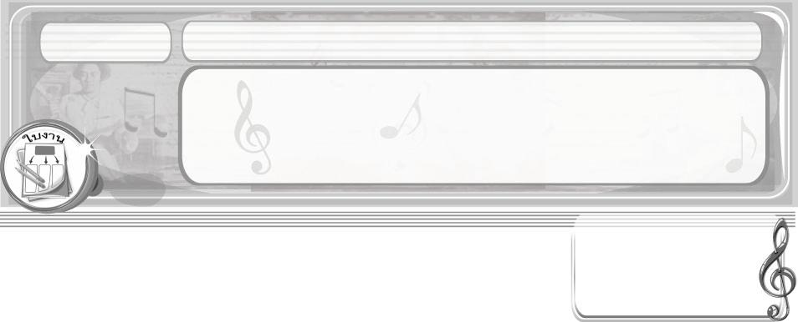

ชิ้นงานที่ 13
เรื่อง นาฏยศัพท์

วันที่...........เดือน..............................พ.ศ............
ชื่อ.............................................................ชั้น..................เลขที่...........

ให้นักเรียนแบ่งกลุ่ม กลุ่มละ 4-5 คน ร่วมกันฝึกปฏิบัตินาฏยศัพท์ ให้ถูกต้อง สวยงามและพร้อมเพรียงกัน จากนั้นให้แต่ละกลุ่มออกมาแสดงหน้าชั้นเรียน และบันทึกผลลงในแบบบันทึก
ได้....................คะแนน

คะแนนเต็ม 10 คะแนน

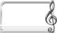
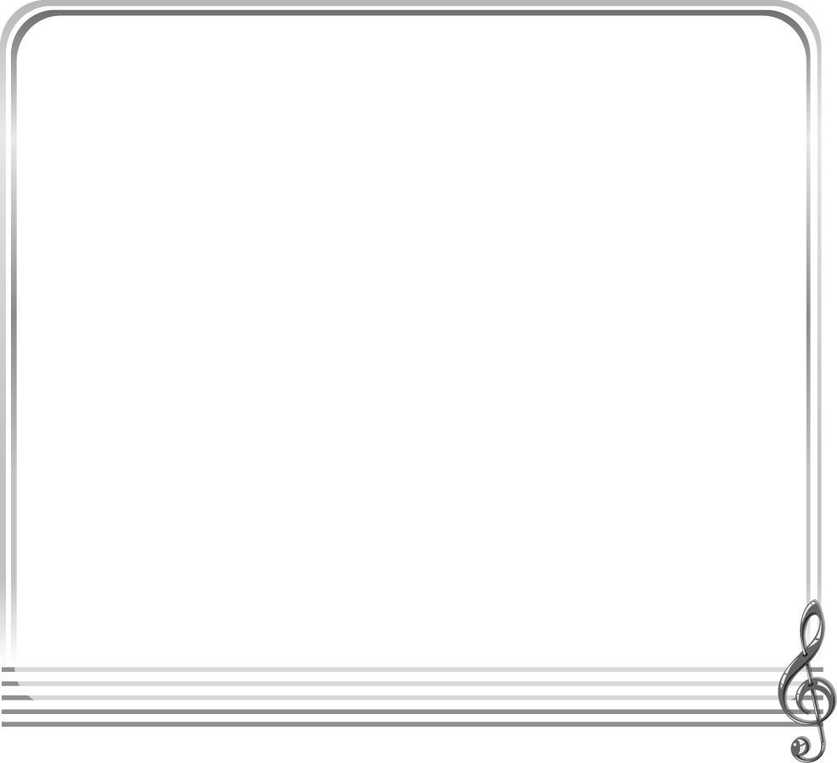
แบบบันทึกการฝึกปฏิบัตินาฏยศัพท์

รายการฝึกปฏิบัติ ดี พอใช้ ควรปรับปรุง

- ประเท้า

- ยกหน้า

- จีบหลัง

- ฉายมือ

